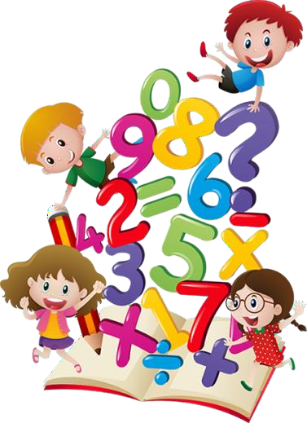
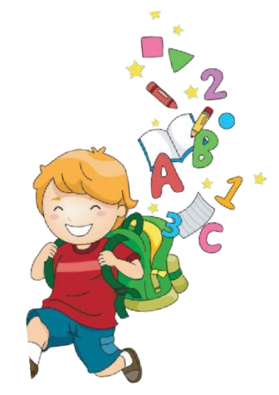

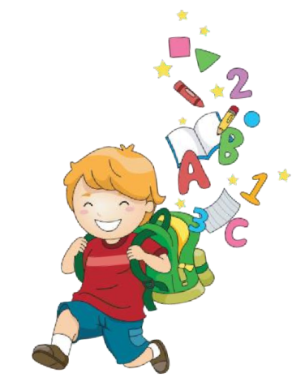


КРИТЕРІЇ ОЦІНЮВАННЯ НАВЧАЛЬНИХ ДОСЯГНЕНЬ
УЧНІВ З ЕТИКИ

5 -6 класи

У СИСТЕМІ ЗАГАЛЬНОЇ ОСВІТИ

При оцінюванні навчальних досягнень з етики враховується:

рівень оволодіння знаннями про людину та моральні взаємини в суспільстві, основні моральні норми й цінності українського
суспільства та людства, правила етикету, правила культури поведінки

рівень умінь керуватись у поведінці моральними нормами та
цінностями, виявляти дружелюбність, увічливість, повагу й чуйність до інших, толерантність і милосердя

рівень оволодіння практичними вміннями та навичками
позитивного ставлення й мотивації до застосування моделей поведінки, орієнтованих на моральні цінності українського
суспільства та людства в цілому

Рівневе  оцінювання | Бали | Критерії оцінювання навчальних досягнень учнів
І.  Початковий (П) | 1 | Учень (учениця) називає одне-два етичних поняття, моральних чи етикетних норми
І.  Початковий (П) | 2 | Учень (учениця) називає кілька етичних понять теми, моральних і етикетних норм, правил поведінки; дає  моральну оцінку ситуації чи вчинку на рівні «добре»-  «погано»
І.  Початковий (П) | 3 | Учень (учениця) двома-трьома простими реченнями пояснює зміст етичного поняття; наводить приклади окремих фактів та явищ із моральної практики; дає  власну оцінку окремих фактів та явищ моральної  практики (на рівні «добре-погано») й пояснює її одним- двома реченнями
ІІ.  Середній (С) | 4 | Учень (учениця) репродуктивно відтворює (у вигляді 4- 6 простих речень) частину матеріалу уроку; дає  пояснення етичних понять і термінів уроку; наводить приклади морального та аморального в житті людей;  оцінює прості моральні ситуації та пояснює свою оцінку у відповідності до норм моралі; формулює правило  поведінки у відповідності до норми моралі чи етикету
ІІ.  Середній (С) | 5 | Учень (учениця) відтворює основний зміст навчального матеріалу уроку, відповідаючи на запитання учителя;  визначає окремі ознаки етичних понять; аналізує ситуацію за запитаннями вчителя, підручника; за  допомогою вчителя співвідносить конкретні вчинки з відповідними нормами моралі й етикету та висловлює оцінне судження
ІІ.  Середній (С) | 6 | Учень (учениця) у цілому самостійно відтворює матеріал теми; характеризує подію, ситуацію, учинок з точки зору моральних критеріїв; правильно вживає етичні поняття й пояснювати їх на прикладах; використовує приклади з історії та літератури, висловлює просте оцінне судження про відповідність чи невідповідність поведінки  моральним нормам
ІІІ.  Достатній (Д) | 7 | Учень (учениця) у цілому послідовно, самостійно  відтворює матеріал теми; може виявляти розуміння  етичної термінології; пояснює критерії оцінки певних учинків, подій, ситуацій, обґрунтовуючи власну думку  прикладом
ІІІ.  Достатній (Д) | 8 | Учень (учениця) самостійно опановує основний  навчальний матеріал уроку; аналізує відповідні явища та ситуації, визначаючи ознаки моральної поведінки; моделює прості ситуації морально-етичного змісту та пропонує аргументовані шляхи їх розв'язання
ІІІ.  Достатній (Д) | 9 | Учень (учениця) самостійно опрацьовує матеріал уроку за підручником; самостійно аналізує етичні феномени та



робить власні нескладні висновки; обґрунтовує власні етичні судження й оцінки за допомогою власних
прикладів та аргументів; порівнює й узагальнює явища морально-духовного життя суспільства
ІV.  Високий (В) | 10 | Учень (учениця) оперує основним навчальним  матеріалом, викладаючи його у відповідній формі;  моделює морально-етичні ситуації, пропонує шляхи їх розв'язання та пояснює їх; самостійно розв'язує  ситуацію морального вибору та пояснює свій вибір, спираючись на етичні категорії; самостійно оцінює моральність явищ, подій, учинків; з незначною  допомогою вчителя працює з іншими джерелами  інформації етичного змісту (фото, художній текст, усна розповідь)
ІV.  Високий (В) | 11 | Учень (учениця) вільно викладає навчальний матеріал в усній та письмовій формі відповідно до завдання; самостійно здобуває нескладну інформацію етичного змісту з інших, крім підручника та розповіді вчителя, джерел; пояснює зміст етичних понять і моральних  норм, застосовує їх для аналізу нових ситуацій, зокрема з власного життя; оцінює життєві ситуації, учинки людей і результати їх дій з позицій справедливості
ІV.  Високий (В) | 12 | Учень (учениця) послідовно й логічно викладає  навчальний матеріал, застосовуючи та пояснюючи етичні поняття й терміни; виявляє творчий підхід у  розв'язанні ситуативних завдань, оперуючи набутими знаннями й уміннями; моделює ситуації морально-  етичного змісту, проявляючи толерантність; оцінює власну поведінку та поведінку товаришів з позицій моральності та громадянської активності

